## 课时51　服务业空间布局



1．服务业空间布局

(1)生活性服务业：大多直接为消费者提供必需的________服务，其布局大多________进行。

(2)生产性服务业

①特点：专业化程度高、________密集以及集聚性等。

②主要影响因素：高素质的人力资源、良好的________区位、规范化的政策环境、便捷的信息交流平台以及面向国内外的________等。

③布局形式：________区多以中心商务区、科技创意产业园、软件与信息产业园、现代物流园等形式出现。

回归教材　读必修第二册教材第77页图3－3－7“我国某城市商业综合体及其内部导览图”，指出商业综合体布局需考虑的区位因素。



________________________________________________________________________

________________________________________________________________________

2．案例：影响零售业布局的区位因素

(1)零售业：指通过________形式将工农业产品出售给企业、居民、社会团体等的商品销售行业。

(2)影响传统零售业布局的区位因素

①自然因素：主要是________和气候因素，对早期零售业发展影响明显。

|  |  |  |
| --- | --- | --- |
| 因素 | 影响 | 案例 |
| 地形 | 影响人口分布和商业网点布局 | 山区人口密度小，商业网点规模小而分散 |
| 平原地区人口密度大，商业网点规模_____ |
| 气候 | 影响居民商品消费需求 | 北方冬季寒冷，对御寒保暖商品的需求量大 |

②社会经济因素：人口密度与人口分布、______、交通运输等对零售业布局影响较大。具体分析如下：

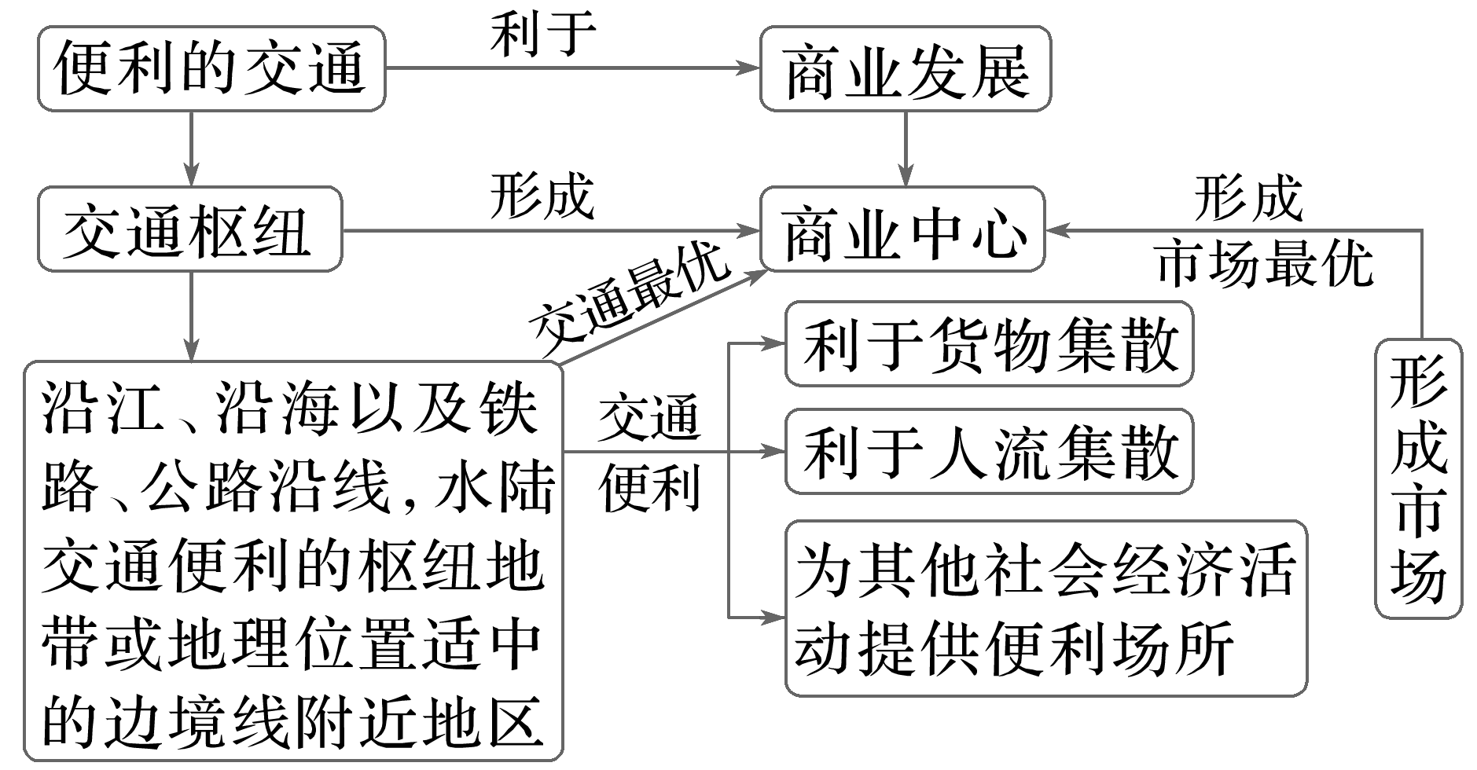

(3)零售业的特点及布局

①传统零售业

|  |  |  |
| --- | --- | --- |
| 类型 | 特点 | 布局原则 |
| 大型购物中心和商场 | 规模大、等级 、付租能力强 | 一般布局在 和主要商业街沿线 |
| 小商铺 | 商品种类少、顾客消费频率高、市场 、店铺数量多且分散 | 主要布局在 附近 |

②现代零售业：布局更加灵活多样。随着________与现代物流业的发展，现代零售业加强了各环节的联系与沟通，扩大了__________，降低了销售成本。__________等新的销售形式出现，发展迅速。

回归教材　读必修第二册教材第79页图3－3－9“不同类型的超市示例”，分别说明不同类型超市的布局特点。



________________________________________________________________________

________________________________________________________________________



1．中心地理论

(1)不同零售业场所服务范围的特点

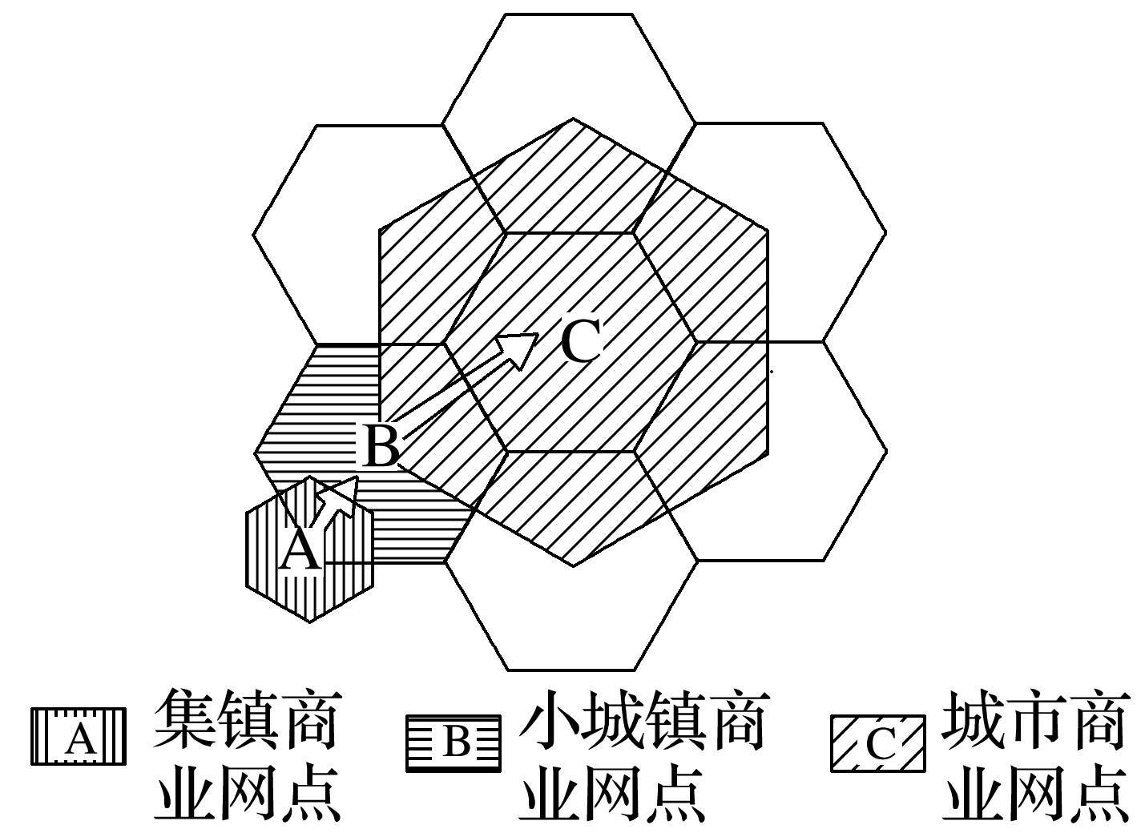

①每个商业网点的服务范围在空间上多呈正六边形，服务场所位于正六边形的中心，六个低一级商业网点分布在六个顶点上。

②高级商业网点的数目少，低级商业网点的数目多。

③同级商业网点的服务范围相互独立、不重叠；不同等级商业网点的服务范围是层层嵌套的。

(2)不同等级服务场所的特点

服务场所的等级不同，其职能、服务范围、数目也不同。具体如图所示：

|  |  |  |  |  |
| --- | --- | --- | --- | --- |
| 中心地等级 | 服务范围 | 服务职能 | 彼此距离 | 六边形数目 |
| 高 | 大 | 多 | 远 | 少 |
| 低 | 小 | 少 | 近 | 多 |

2.服务业发展的一般规律

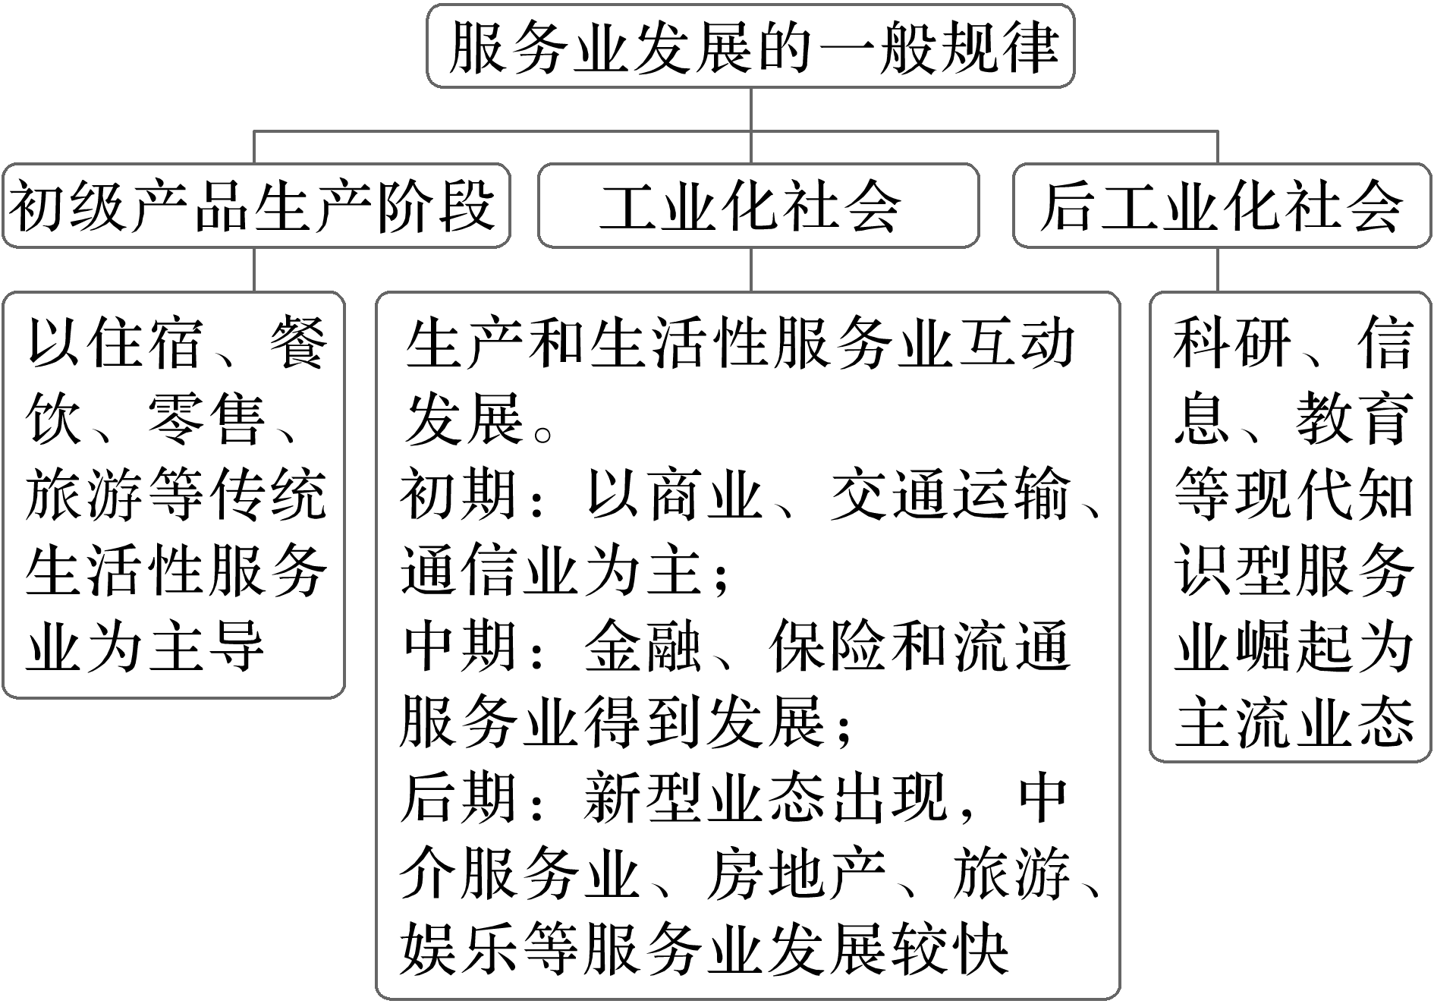

(2021·全国文综乙)阅读图文材料，完成下列要求。(22分)

上海是人口众多、经济发达、对外联系紧密的现代化大都市。截至2021年1月，上海以拥有6 913家咖啡馆居全球城市首位，咖啡馆已成为人们休闲、会友和商务交流的重要场所。其中，某品牌连锁咖啡馆以839家独占鳌头，且多分布在商业繁华地段、高级写字楼和高级住宅区附近。2020年3月，该品牌母公司宣布在昆山市建设包括咖啡烘焙和智能化仓储物流在内的咖啡创新产业园，计划于2022年落成。下图示意该品牌连锁咖啡馆在上海的分布及昆山市的位置。

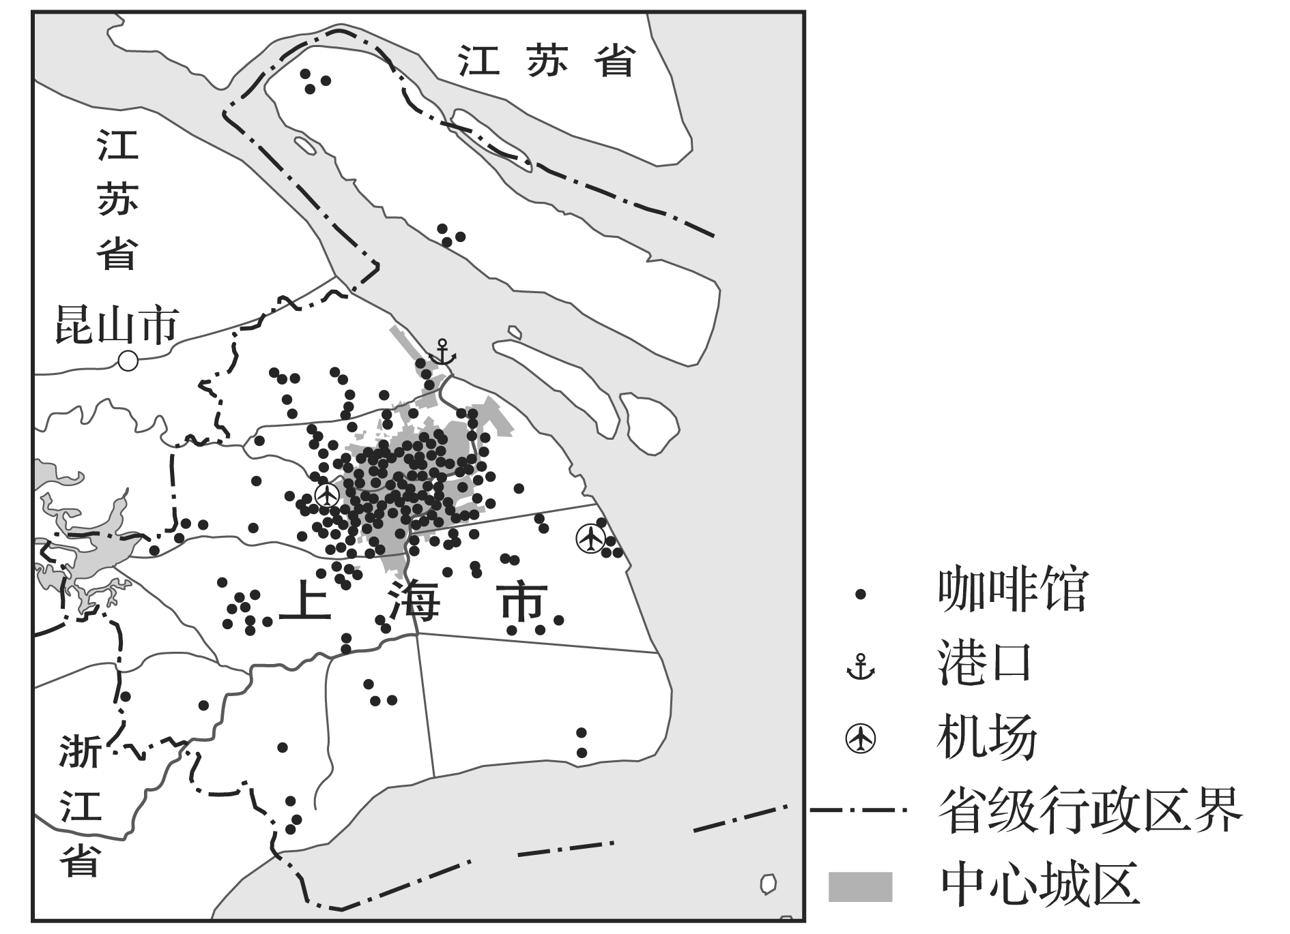

(1)推测支撑咖啡馆蓬勃发展的上海的产业和企业类型。(4分)

(2)据图描述该品牌咖啡馆在上海的空间分布特征。(4分)

(3)分析该品牌咖啡馆布局在商业繁华地段和高级写字楼地区的目标消费人群。(6分)

(4)说明该品牌母公司选择在昆山建设咖啡创新产业园的上海因素。(8分)

[关键信息点拨]

|  |
| --- |
| 咖啡馆客户消费水平______，主要从事第______产业(服务业)。客户收入高，主要来自金融、信息技术等高科技企业和外资企业。  商业繁华地段人流量大且人口密集，具有多样化的消费人群；高级写字楼和高级住宅区附近应为收入较______、消费能力较强的消费人群。  昆山市距离上海______，交通、________联系紧密；上海是我国重要的交通枢纽，便于咖啡原料的______和咖啡产品的出口。  图示信息显示，咖啡馆主要分布在________，此外港口、________附近也比较集中。 |

答案　(1)________________________________________________________________

________________________________________________________________________

(2)______________________________________________________________________

________________________________________________________________________

(3)______________________________________________________________________

________________________________________________________________________

(4)______________________________________________________________________

________________________________________________________________________



考向1　通过“服务业空间布局”考查“综合思维”

西安市区的零售业大体可划分为两个类型。Ⅰ类零售业主要销售快速消费品，Ⅱ类零售业主要销售耐用消费品。下图示意以钟楼为中心向外围19 km范围内零售业的分布规律。据此完成1～3题。

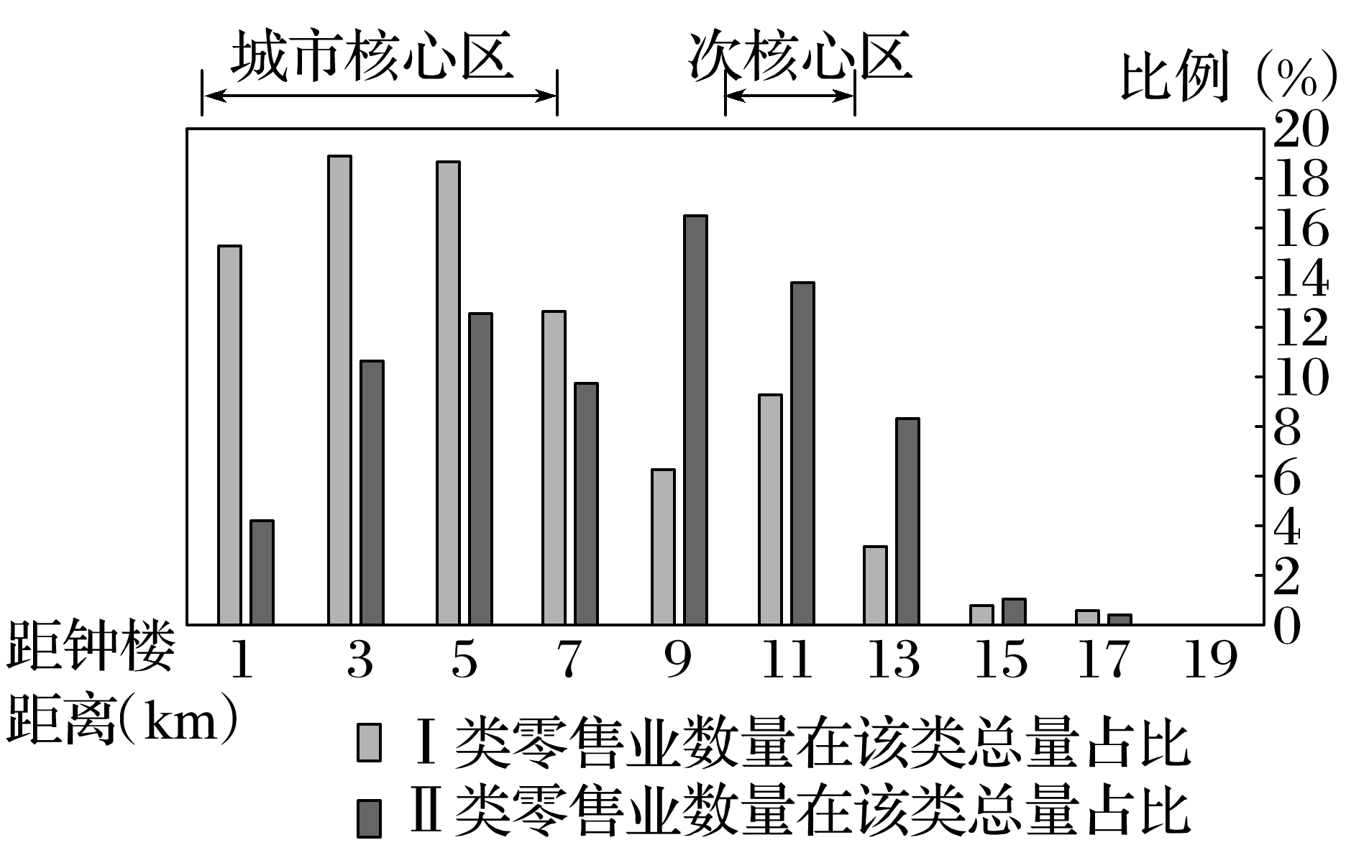

1．关于两类零售业布局说法正确的是(　　)

A．Ⅰ类零售业从钟楼向外围递减

B．距钟楼7 km内Ⅰ类零售业产值高于Ⅱ类

C．Ⅱ类零售业从钟楼向外围递减

D．Ⅱ类零售业在城市核心区外缘占比最高

2．影响Ⅰ类和Ⅱ类零售业在距钟楼9 km处数量占比发生明显变化的主要因素(　　)

A．地租水平与交通状况

B．消费能力与交通状况

C．消费能力与用工成本

D．地租水平和用工成本

3．Ⅰ类零售业主要销售的商品包括(　　)

①汽车配件　②食品饮料　③家具装饰　④文体用品

A．①② B．①③ C．②④ D．③④

考向2　通过“中心地理论”考查“地理实践力”

(2023·江苏如皋模拟)从快递物流的区域性来看，物流节点按照功能主要分为三个等级：区域集散中心、城市分拨中心和城市配送网点。下图示意南京都市圈快递企业网点的空间布局。据此完成4～6题。

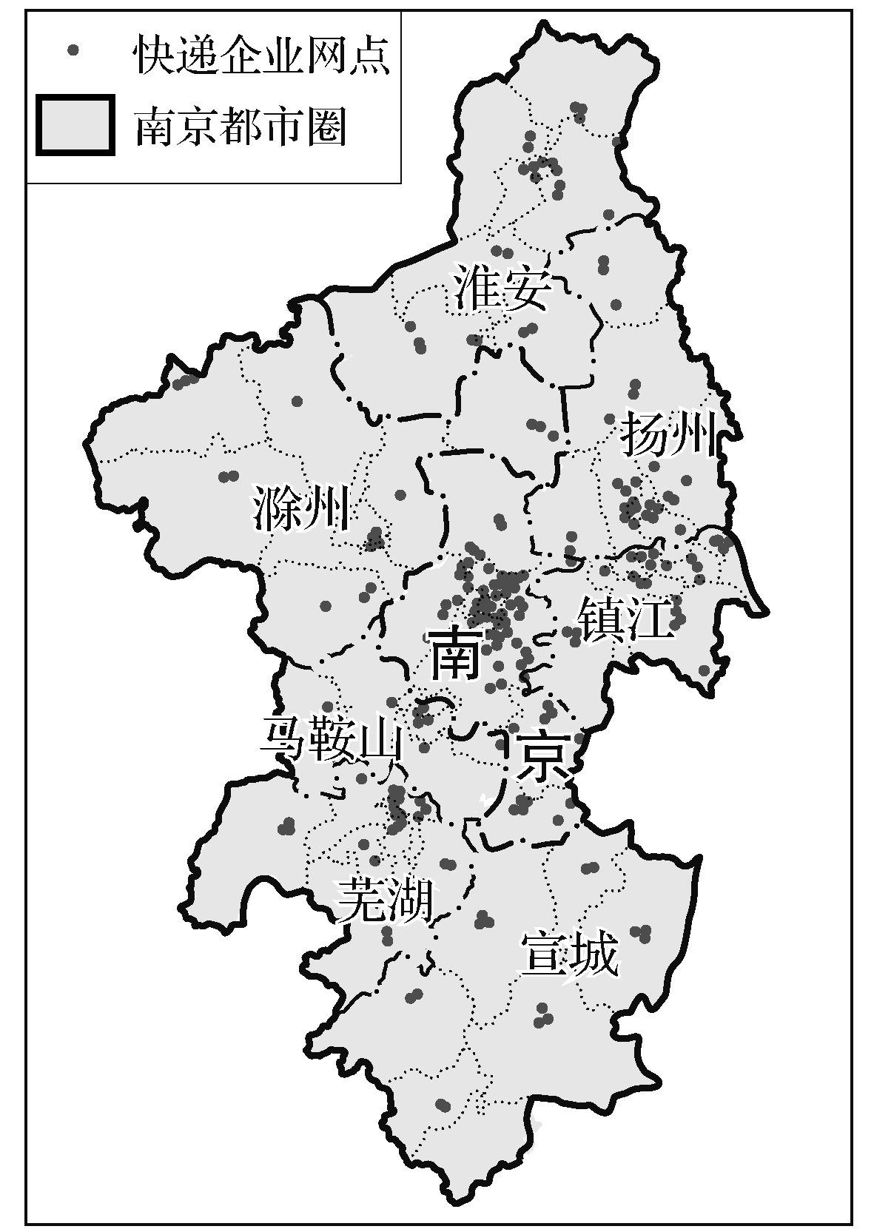

4．建设快递城市配送网点应着重考虑(　　)

A．人口密度 B．地租水平

C．人员工资 D．交通状况

5．在南京都市圈设立一个区域分拨中心，最可能位于(　　)

A．南京市郊区 B．马鞍山市中心

C．镇江长江边 D．扬州商业区

6．图中单个快递企业网点服务范围比较大的城市是(　　)

A．南京、镇江 B．扬州、镇江

C．南京、淮安 D．滁州、宣城